Kandungan Logam Berat Timbal (Pb) dan Cadmium (Cd) Pada Ikan Layang (Decapterus Russelli) Di Perairan Losari Kota Makassar

SKRIPSI

Sebagai Salah Satu Syarat untuk Mencapai Gelar Sarjana dalam Program Strata Satu Pada Fakultas Perikanan dan Ilmu Kelautan
Universitas Pancasakti Tegal

Disusun Oleh :
RICKY INDRIAWAN SAPUTRA
NPM : 3220600002

PROGRAM STUDI BUDIDAYA PERAIRAN
FAKULTAS PERIKANAN DAN ILMU KELAUTAN
UNIVERSITAS PANCASAKTI TEGAL
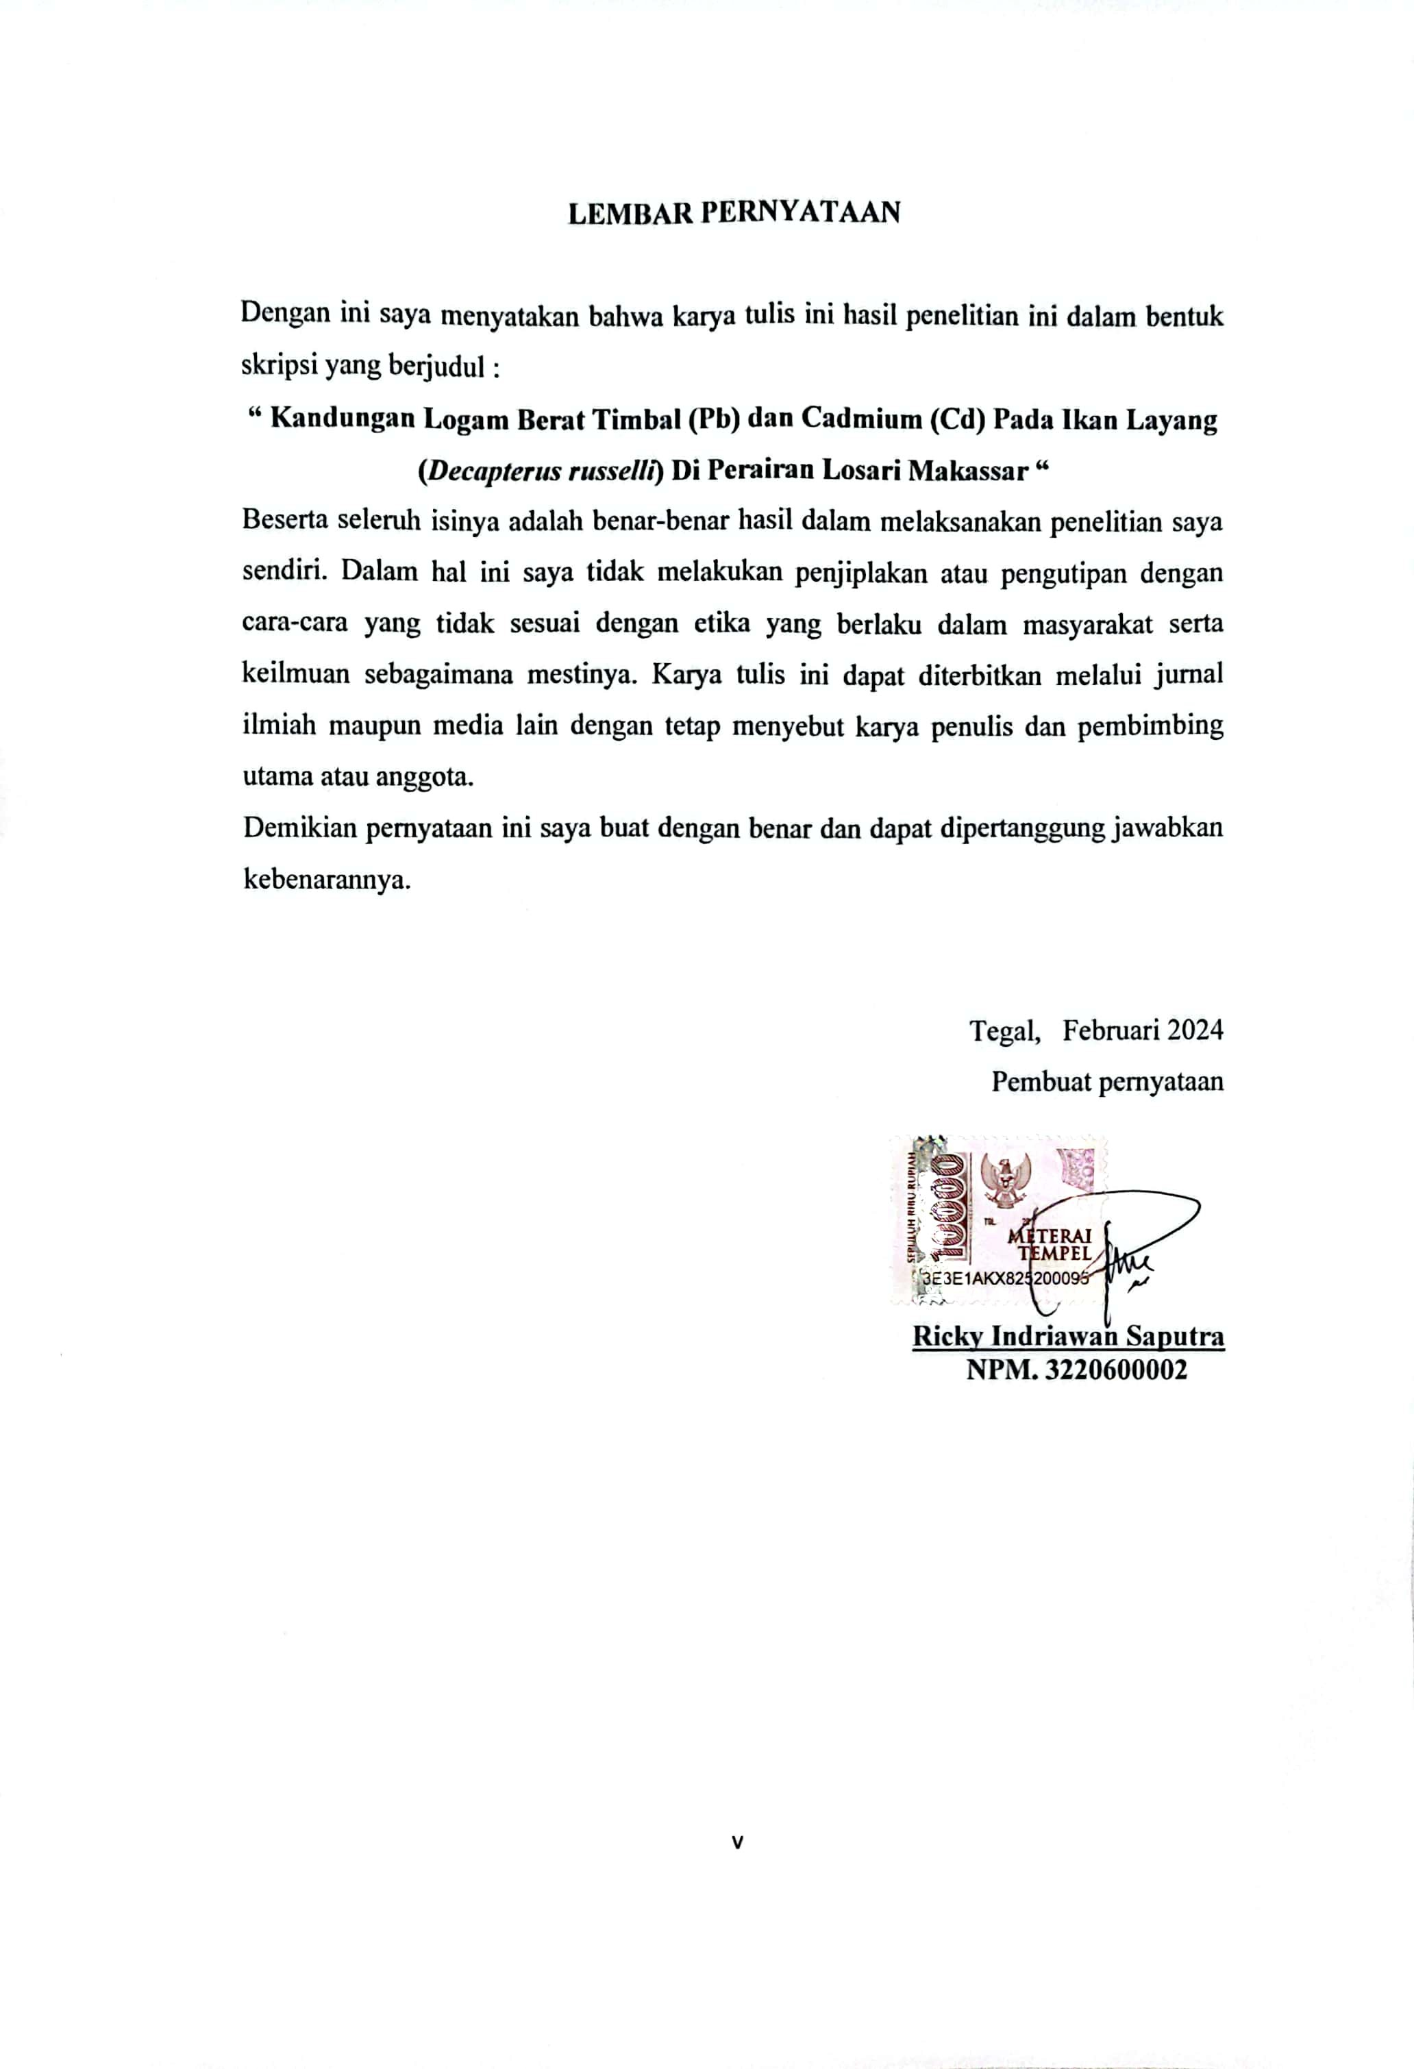
2024
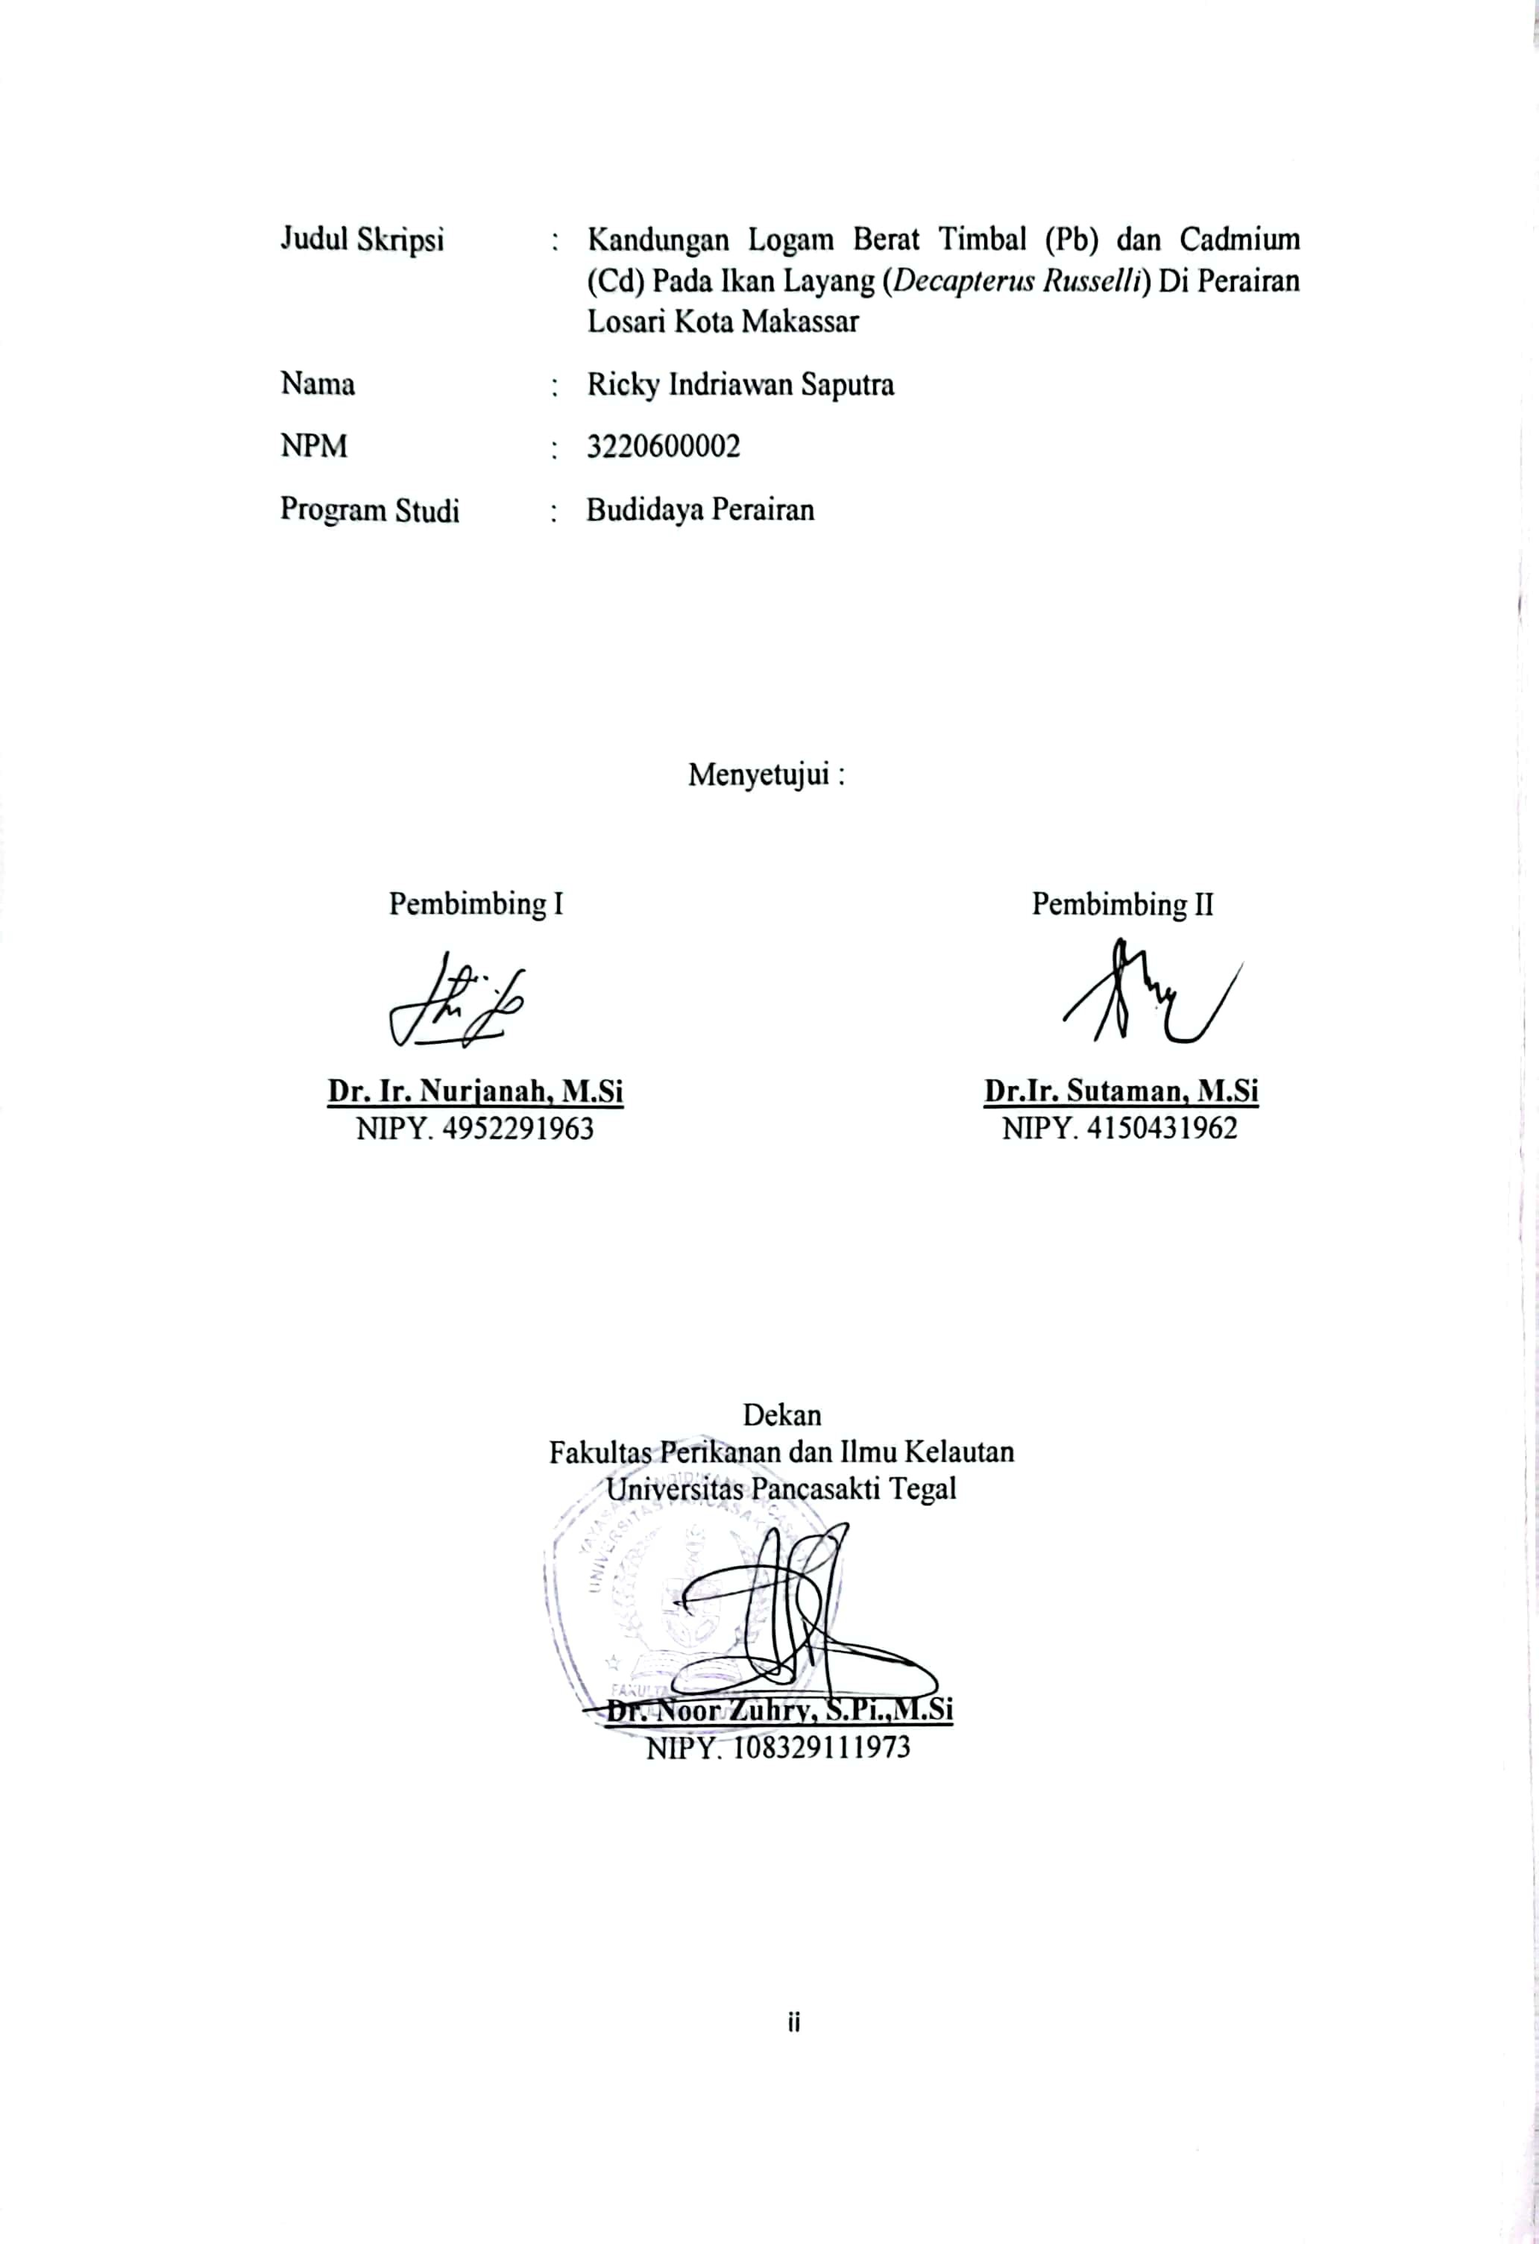
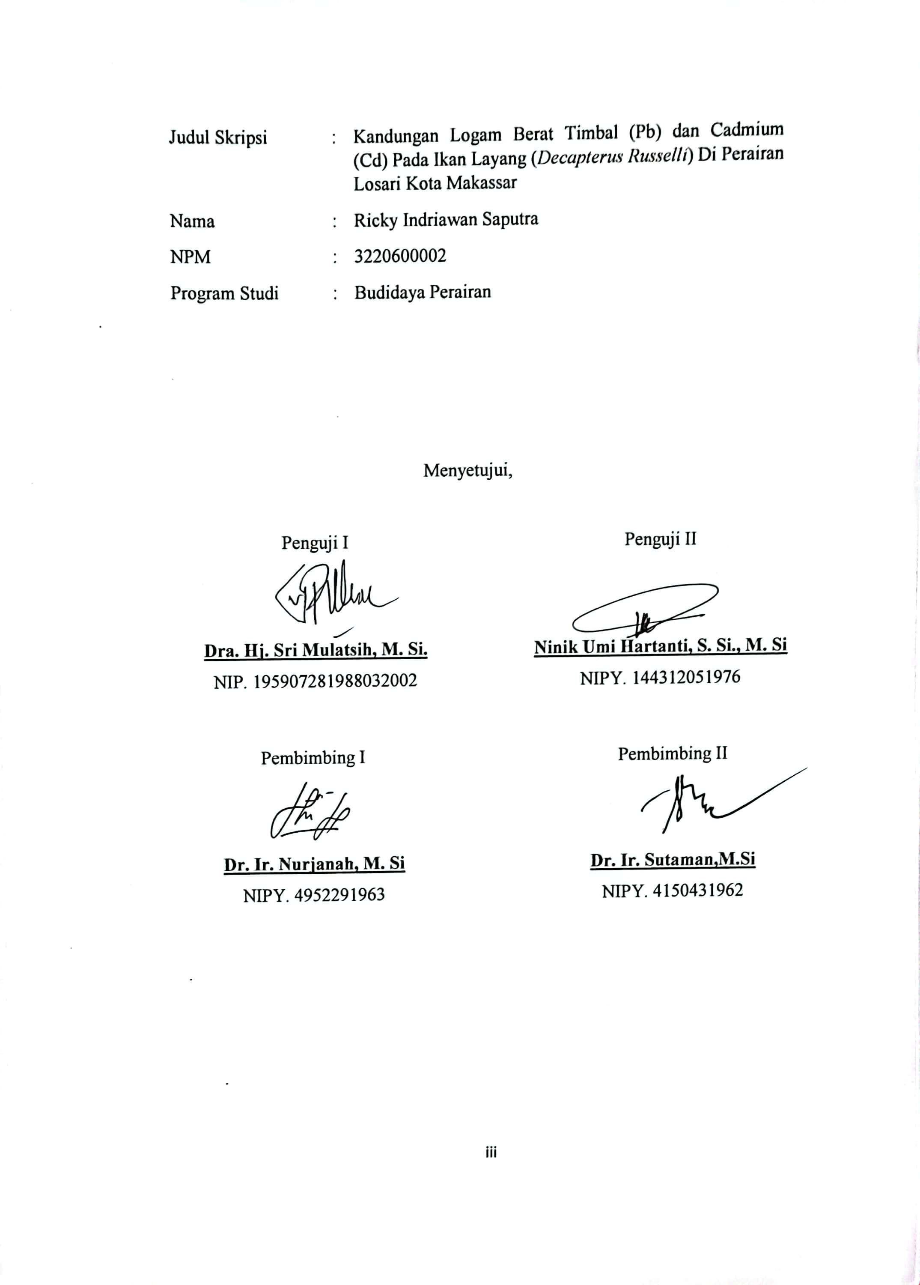

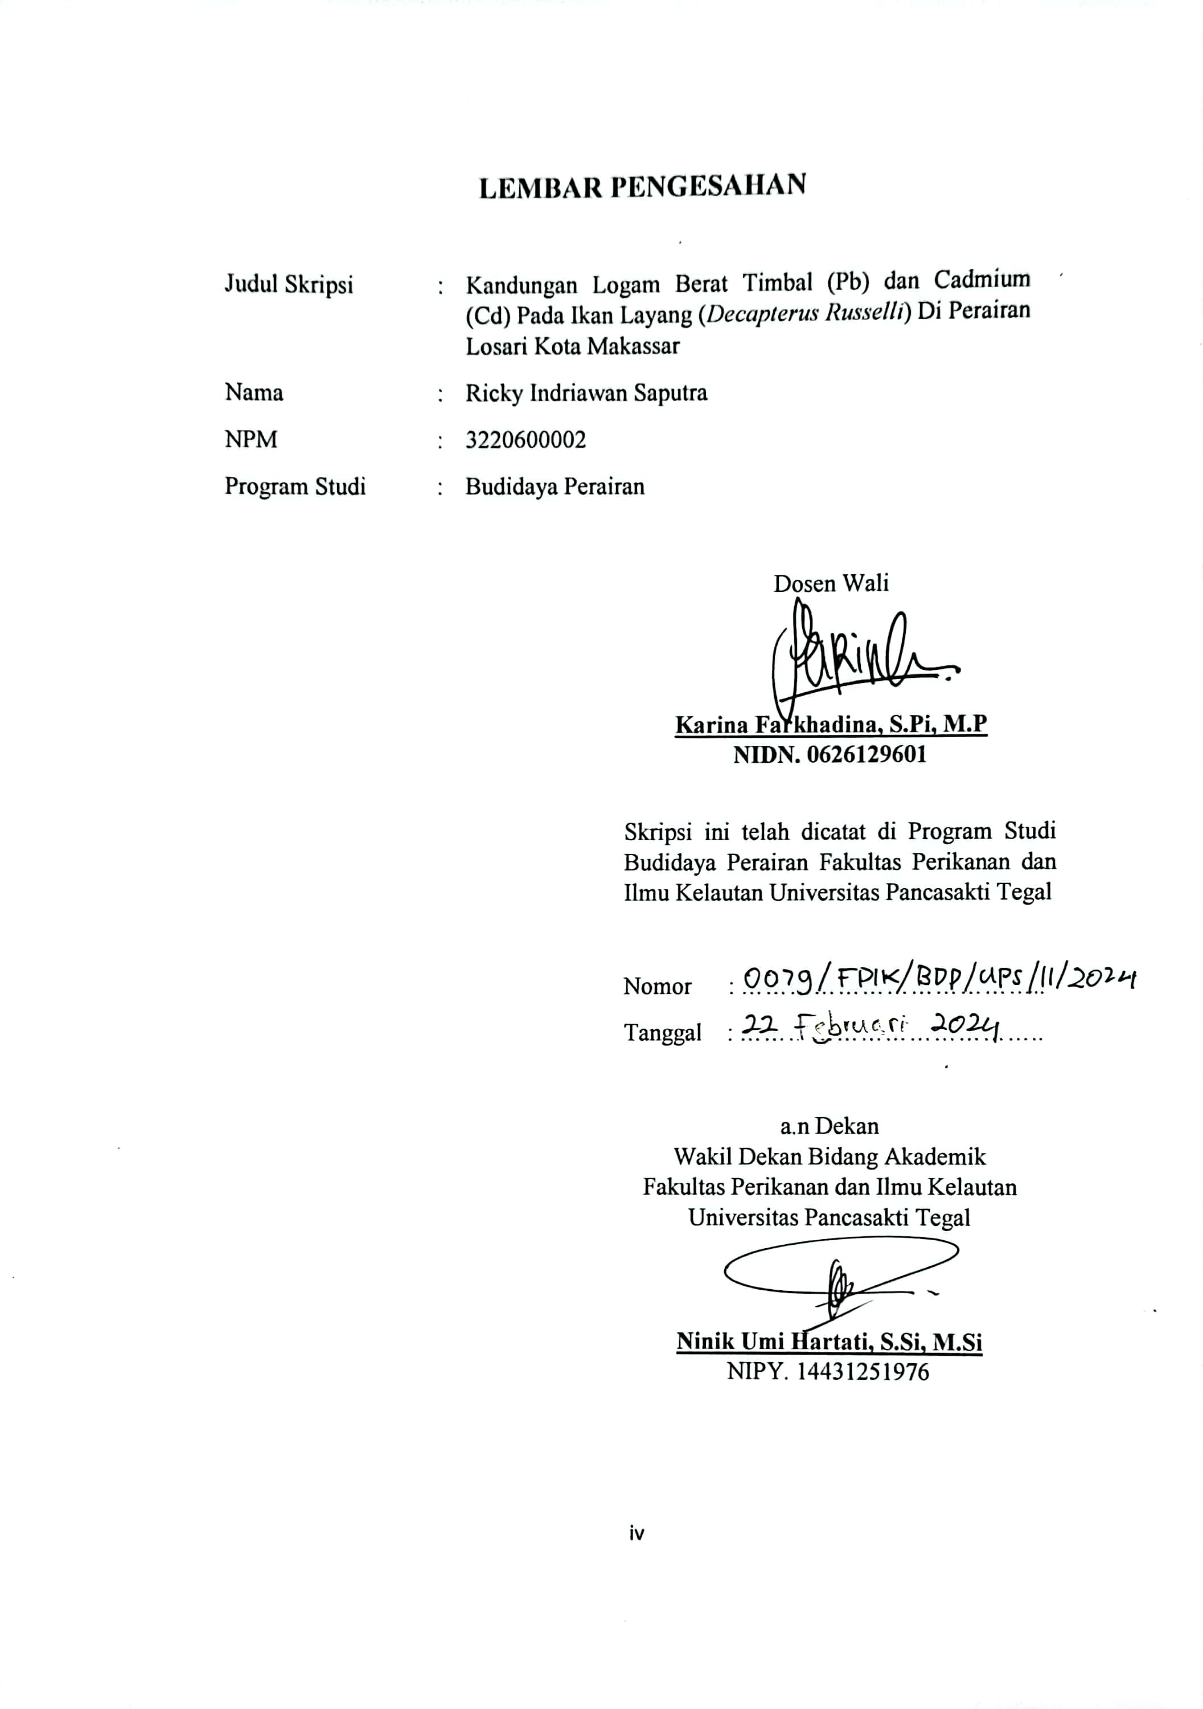

ABSTRAK

Ricky Indriawan Saputra. NPM 3220600002. Kandungan Logam Berat Timbal (Pb) dan Cadmium (Cd) Pada Ikan Layang (Decapterus russelli) Di Perairan Losari Kota Makassar. (Pembimbing : Nurjanah dan Sutaman)

Kota Makassar adalah kota yang mempunyai beberapa pantai salah satunya adalah Pantai Losari. Letak Pantai Losari berada di Kecamatan Ujung Pandang di sebelah barat kota Makassar. Padatnya pemukiman dan aktivitas indsutri ataupun pergudangan membawa ciptakan di limbah sehingga pantai mengalami terjadinya pencemaran. Tujuan dari studi ini guna menganalisis kandungan logam berat Timbal (Pb) dan Cadmium (Cd) yang terkandung pada ikan layang di Pantai Losari kota Makassar. Pengambilan data dilakukan dengan purphosif sampling pada dua Lokasi dan uji laboratorium kandungan logam berat dilakukan dengan metode SSA. Studi ini merupakan penelitian deskriptif. Data penelitian di analisa menggunakan Standar Baku Mutu SNI 2009. Hasil studi mengindikasikan bahwasanya kadar Pb pada tubuh ikan layang di Lokasi 1 dan Lokasi 2 sebesar 0.385 mg/kg, sementara kadar Cd pada tubuhnya sebesar 0,026 mg/l. Kadar dari Pb dan Cd di kedua lokasi tersebut masih di bawah nilai ambang batas Standar Nasional Indonesia yaitu 2.0 mg/kg, maka aman untuk dikonsumsi.

Kata Kunci : Ikan Layang (Decapterus russelli), Logam Timbal (Pb), Cadmium (Cd)

ABSTRACT

Ricky Indriawan Saputra. NPM 3220600002. Metal Content of Lead (Pb) and Cadmium (Cd) at Layang Fish (Decapterus russelli) in the beach of Makassar Losari. (Supervisor Nurjanah and Sutaman).

Makassar city is a that has several beaches,one of which is Losari Beach. Beach is located in Ujung Pandang districk to the west of makassar city. Dense residential areas and industrial activities and warehousing that generate waste can lead to pollution on the coast. This study aims to analyze the content of heavy metals Lead (Pb) and Cadmium (Cd) in mackerel fish at Losari Beach, Makassar city. Data collection was carried out through purposive sampling at two locations, and the laboratory test for heavy metal content was conducted using the SSA method. This study is a descriptive research. The research data were analyzed using the Standard Quality Standard (SNI) 2009. The study results indicate that the Pb content in the mackerel fish at Location 1 and Location 2 is 0.385 mg/kg, while the Cd content in their bodies is 0.026 mg/l. The levels of Pb and Cd in both locations are below the threshold value of the Indonesian National Standard is 2.0 mg/kg, so safe for consumption.

Keyword : Layang Fish (Decapterus russelli), Metal Lead (Pb), Cadmium (Cd)

KATA PENGANTAR

Segala Puji syukur penulis panjatkan ke hadirat Tuhan Yang Maha Esa yang telah memberikan rahmat dan Hidayah-Nya, sehingga penulis dapat menyelesaikan Skripsi dengan judul “Kandungan Logam Berat Timbal (Pb) dan Cadmium (Cd) pada Ikan Layang (Decapterus russeli) di Perairan Losari Kota Makassar.” Berkaitan dengan itu semua, maka pada kesempatan ini penulis menyampaikan terima kasih kepada :
- Ibu Dr. Ir. Nurjanah, M. Si., selaku pembimbing I yang telah memberikan bimbingan dan arahannya.
- Bapak Dr. Ir. Sutaman, M. Si., selaku pembimbing II yang telah memberikan bimbingan dan arahannya.
- Ibu Karina Farkha Dina M. Si, selaku Ketua Program Studi Budidaya Perairan Fakultas Perikanan dan Ilmu Kelautan Universitas Pancasakti Tegal dan Wali Dosen .
- Ibu Ninik Umi Hartanti, S. Si M. Si., selaku Wakil Dekan Bidang Akademik Fakultas Perikanan dan Ilmu Kelautan Universitas Pancasakti Tegal dan Penguji.
- Bapak Dr. Noor Zuhry, S.Pi, M. Si selaku Dekan Fakultas Perikanan dan Ilmu Kelautan Universitas Pancasakti Tegal.
- Orang tua dan istri tercinta, yang telah memberikan kasih sayang serta dukungan dalam pembuatan skripsi ini.
- Kepala dan Staf PT. Perikanan Indonesia Tegal yang telah memberi dukungan dalam pembuatan skripsi.
Penulis menyadari bahwa tulisan ini masih terdapat kekurangan dan belum sepenuhnya sempurna. Maka, penulis mengharapkan saran dan kritik yang membangun untuk meningkatkan kualitas penulisan ini.
Tegal, Oktober 2023

Penulis
DAFTAR ISI

KATA PENGANTAR vii
DAFTAR ISI viii
DAFTAR TABEL x
DAFTAR GAMBAR xi
DAFTAR LAMPIRAN xii
BAB I. PENDAHULUAN
1.1. Latar Belakang 1
1.2. Rumusan Masalah 3
1.3. Ruang Lingkup Penelitian 4
1.4. Kerangka Pikir 5
1.5. Tujuan Penelitian 6
1.6. Kegunaan Penelitian 6
1.7. Waktu dan Tempat Penelitian 6

BAB II. TINJAUAN TEORITIS
2.1. Pantai dan Pencemarannya 7
2.2. Tinjauan Umum Logam Berat 9

2.2.1. Karakteristik Logam Berat 9

2.2.2. Logam Berat dalam Air 10

2.3. Tinjauan Umum Logam Timbal (Pb) dan Cadmium (Cd) 10

2.3.1. Logam Timbal (Pb) 10

2.3.2. Logam Cadmium (Cd) 13

2.4. Tinjauan Umum Ikan Layang (Decapterus russelli) 17

2.4.1. Habitat dan Daerah Penyebaran 17

2.4.2. KLasifikasi 19

2.4.3. Morfologi 20

2.4.4. Anatomi 21

2.4.5. Makanan Ikan Layang 22

2.4.6. Kandungan Kimia 22

2.4.7. Manfaat Ikan Layang 23
2.5. Spektrofotometer Serapan Atom 24
2.6. Kualitas Air 25

2.6.1. Suhu 25

2.6.2. Derajat Keasaman (pH) 26

2.6.3. Oksigen Terlarut (DO) 26

2.6.4. Amonia 26

BAB III. MATERI DAN METODE
3.1. Lokasi Penelitian 27

3.2. Pendekatan Penelitian 27
3.3. Populasi dan Sampel 28

3.4. Variabel Penelitian 28
3.5. Metode Pengumpulan Data 29

3.6. Instrumen Penelitian 29
3.7. Prosedur Kerja 30

3.8. Persiapan Analisis Kadar Logam (Pb) dan Cadmium (Cd)

Ikan Layang (Decapterus russelli) 31

3.9. Teknik Pengolahan dan Analisi Data 32

BAB IV HASIL DAN PEMBAHASAN
4.1. Hasil 33

4.2. Pembahasan 37
BAB V KESIMPULAN DAN SARAN
5.1. Kesimpulan 38

5.2. Saran 38

DAFTAR PUSTAKA 39

LAMPIRAN 44

DAFTAR TABEL

Nomor Halaman
  - Batas Kadar Logam Timbal (Pb) pada Ikan 13
2. Batas Kadar Logam Cadmium (Cd) pada Ikan 17
3. Hasil Kandungan Kadar Logam Timbal (Pb) pada Ikan 36
4. Hasil Kandungan Kadar Logam Cadmium (Cd) pada Ikan 37
5. Hasil Pengukuran Kualitas Air di Perairan Losari 37

DAFTAR GAMBAR

Gambar 1.1 Skema Pendekatan Masalah 5
Gambar 1.2. Peta Lokasi Pantai 6
Gambar 2.1. Logam Timbal (Pb) 11
Gambar 2.2. Logam Cadmium (Cd) 16
Gambar 2.3. Morfologi Ikan Layang (Decapterus russelli) 20
Gambar 2.4. Anatomi Ikan Layang (Decapterus russelli) 21
Gambar 2.5. Spektrofotometer Serapan Atom (SSA) 24

DAFTAR LAMPIRAN

Lampiran 1. Peta Lokasi Penelitian 44
Lampiran 2. Dokumentasi Kegiatan 45

BAB I
PENDAHULUAN

  - Latar Belakang

Kota Makassar terletak di wilayah pesisir. Dari segi geografis, kota ini berada di koordinat 1190 24’ 17,38” BT dan 50 8’6,19” LS, berbatasan dengan Kabupaten Maros di sebelah utara dan timur, di Selatan dengan Kabupaten Gowa, serta sebelah barat dengan selat Makassar. Adapun luas wilayahnya mencapai 175,77 km2, dengan garis pantai yang membentang sekitar 32 km dan ada sembilan pulau kecil di sekitarnya (BPS, 2023).
Pantai ada berada di Kecamatan Ujung Pandang, barat Kota Makassar. Pantai ini sering menjadi destinasi wisata bagi para wisatawan. Sayangnya, banyak pengunjung dan pedagang di sekitar Pantai yang membuang sampah ke Pantai. Banyak pembuangan sampah tersebut berdampak negatif pada kualitas perairan pantai dan berpotensi menyebabkan pencemaran (Iskandar, 2015).
Pencemaran perairan merupakan isu yang sering muncul dan menjadi fokus studi lingkungan di wilayah perairan. Menurut Pasal 19 dalam Undang-undang Cipta Kerja tahun 2020, pencemaran laut terjadi ketika adanya zat atau unsur masuk ke area laut melalui aktivitas manusia. Hal ini mengakibatkan penurunan kualitas lingkungan laut, sehingga tidak lagi memenuhi standar mutu dan/atau fungsi yang seharusnya. Pencemar yang ada di pesisir dan laut bisa berasal dari beberapa sumber. Karakteristik fisik polutan dapat berbeda antara satu sumber dengan yang lainnya, sehingga jenis dan dampak yang dihasilkan juga berbeda (Hamuna, et al., 2018).
Limbah logam berat adalah jenis limbah anorganik yang sering menjadi isu pencemaran air. Sebagian besar limbah anorganik ini berasal dari kegiatan industri. Tingginya kepadatan permukiman dan aktivitas industri, serta pergudangan, juga dapat menambah volume limbah di sepanjang pantai. Selain itu, semakin bertambahnya volume pembuangan limbah cair ke peraiaran juga memperburuk terjadinya pencemaran perairan di area pantai
(Nurjanah et al., 2016).
Perairan yang terkontaminasi ditunjukan dengan adanya perubahan dari sifat fisik, kimia, dan biologis. Keberadaan logam berat sebagai bahan pencemar sangat berisiko terhadap keberlangsungan hidup organisme dan secara tidak langsung berdampak pada kesehatan manusia. Hasil dari beberapa studi menunjukan bahwa adanya penurunan kualitas perairan di pantai Losari akibat dari peningkatan kadar bahan organik dan logam berat yang melebihi batas maksimalnya. Logam berat timbal (Pb) dan Cadmium (Cd) termasuk logam berat yang paling tinggi kadanya penyebab pencemaran perairan di Pantai Losari (Sitti, 2017)
Penyebab terjadinya ketidaksaimbangan ekologi dan penurunan keanekaragaman organisme laut yaitu karena adanya bahan kontaminan yang masuk ke perairan, termasuik logam berat. Pencemaran logam berat di perairan menjadi perhatian banyak pihak beberapa tahun terakhir ini. Intensitas pencemarannya terus meningkat, yang bersumber dari limbah domestik dan industri (Hutagalung, 1984).
Terdapat beberapa industri yang banyak menggunakan Pb dan Cd dalam proses produksinya, seperti industri tekstil, cat, farmasi, pestisida dan kimia. Pb umumnya ditemukan di alam hasil dari proses alami, diantaranya: proses penuaan, angin, hujan dan gunung berapi (Sivaperumal, 2006).
Logam berat yang ada di perairan tidak mudah terdegradasi dan cenderung diabsorpsi oleh organisme. Di sisi lain, Pb dan Cd ini termasuk logam berat berbahaya, di mana keduanya bisa masuk melalui saluran pernafasan dan pencernaan ke dalam tubuh. Keracunan akut dan kronis bisa terjadi akibat paparan Pb dan Cd. Keracunan akut yang akibat Pb dapat dikenali dengan adanya rasa terbakar di mulut dan stimulasi gastrointestinal yang menyebabkan diare. Sementara itu, gejala keracunan kronis akibat logam Pb seperti rasa mual, anemia, nyeri perut, dan potensi terjadinya kelumpuhan. Dalam hal keracunan logam Cd, efek kronisnya dapat menimbulkan kerusakan pada organ ginjal dan sistem saraf. Cd yang terserap oleh tubuh organisme akan tersimpan dalam hati dan ginjal. Jika tubuh manusia keracunan Pb, maka akan terjadi kerusakan pada sistem saraf, melambatnya kerja enzim, dan meningkatnya kadar Fe. Keracunan Cd dapat menyebabkan masalah pada ginjal, gangguan pencernaan, kerapuhan tulang, penurunan kadar hemoglobin, dan perubahan warna pada gigi.
Peningkatan kadar logam berat dalam perairan akan menimbulkan kerusakan dan bahaya terhadap biota laut, termasuk ikan yang dikenal sebagai organisme air yang memiliki kemampuan bergerak cepat, biasanya dapat menghindari dampak pencemaran air. Meskipun demikian, logam berat tetap dapat meresap ke tubuh ikan (Sitti, 2017).
Ikan layang masuk kategori jenis ikan pelagis kecil. Peningkatan kadar logam berat yang signifikan dalam tubuh ikan dapat mengakibatkan kerusakan pada organ-organ ikan dan seiring waktu dapat menyebabkan kematian. Konsumsi ikan yang mengandung logam berat oleh manusia dapat menimbulkan risiko serius terhadap kesehatan, karena logam berat cenderung terakumulasi dan dapat menyebabkan keracunan baik bersifat kronis maupun akut (Kasijan, 2001).
Dari pemaparan tersebut, maka peneliti melakukan kajian yang berjudul “Kandungan Logam Timbal (Pb) dan Cadmium (Cd) pada Organ Tubuh Ikan Layang (Decapterus russelli) di Perairan Losari Kota Makassar”, untuk mengetahui ikan di Pantai Losari masih di bawah Baku Mutu SNI (2009) sehingga aman dikonsumsi.

1.2. Rumusan Masalah
Dalam tulisan skripsi ini, penulis membuat rumusan masalah penelitian yaitu: Berapa konsentrasi kandungan logam berat Timbal (Pb) dan Cadmium (Cd) pada organ kulit, daging dan insang ikan layang (Decapterus russelli) di Perairan Losari Kota Makassar?

  - Ruang Lingkup Penelitian
  - Fokus penelitian ini hanya terbatas pada analisis logam berat Pb dan Cd pada ikan layang, yang pengukurannya menggunakan Spektrofotometer Serapan Atom (SSA).
  - Pelaksanaan penelitian Bulan November di dua lokasi pantai Losari yakni Lokasi 1 (sekitar restoran terapung) dan Lokasi 2 (sekitar Masjid Terapung Amirul Mukminin). Kadar Pb dan Cd diukur di Laboratorium Balai Riset dan Standardisasi Industri dan Perdagangan Semarang .

  - Kerangka Pikir
Didasarkan pada rumusan masalah tersebut, maka kerangka piker yang dibuat oleh peneliti disajikan pada Gambar 1.1
OUTPUT
PROSES
INPUT

Hasil uji kadar Logam Berat Pb dan Cd

Sampel : 40 Ekor Ikan Layang pada organ Insang, Kulit dan Daging (Decapterus russelli)
Uji Laboratorium jumlah Kadar Pb dan Cd secara SSA

Analisa

Kesimpulan

Gambar 1.1 Kerangka Pikir

Keterangan :
: Hubungan Langsung
: Umpan Balik
: Batas Skema

  - Tujuan Penelitian
Dilakukannya studi ini dimaksudkan untuk menganalisis kandungan logam berat Pb dan Cd pada ikan layang (Decapterus russelli) di Perairan Losari Makassar.

  - Manfaat Penelitian
Manfaat dari penelitian ini adalah:

- Menyediakan informasi bagi masyarakat tentang pengonsumsian ikan Layang yang didapat dari pantai
- Sebagai tambahan referensi bagi peneliti yang hendak mengkaji topik yang sama kajian ini.

  - Waktu dan Tempat Penelitian
Penelitian ini dilaksanakan di Perairan Losari Kota Makassar. Penelitian di lakasanakan pada bulan November-Desember 2023. Uji Laboratorium dilaksanakan di Balai Riset dan Standardisasi Industri dan Perdagangan Semarang .

BAB II
TINJAUAN PUSTAKA

  - Pantai dan Pencemarannya

Sulawesi Selatan termasuk provinsi yang ada di Indonesia, yang pusat pemerintahannya berada di Kota Makassar. Kepadatan penduduk di kota ini menurut data Badan Pusat Statistik pada tahun 2021 - 2023 menunjukan peningkatan yang signifikan, yaitu Tahun 2021 terdapat 1.427.619 jiwa, pada 2022 sebanyak 1.432.189 jiwa dan pada 2023 sebanyak 1.436.626 jiwa. Meningkatnya jumlah penduduk ini beriringan dengan semakin meningkatnya permasalahan dan isu-isu sosial di Tengah-tengah masyarakat (Titik et al., 2021)
Semakin tinggi kepadatan penduduk, maka kegiatan masyarakat juga akan semakin tinggi, yang pada akhirnya akan menghasilkan limbah. Dapat dikatakan bahwa dengan meningkatnya kepadatan penduduk maka hasil limbah juga akan bertambah, akibatnya kualitas sumber air semakin menurun. Industri di Kota Makassar menunjukan perkembangan yang signifikan sehingga memunculkan masalah seperti pembuangan limbah industri ke perairan laut. Salah satu perairan yaitu Pantai Losari yang ada di Makassar. Berbagai kegiatan dari berbagai lapisan masyarakat dapat ditemui di Kota Makassar. Lokasinya yang strategis ini maka secara geografis kota ini menjadi wilayah yang sangat penting. Kota ini berada terletak di koordinat 119º BT dan 5,8 º LS, dengan ketinggiannya 1 - 25 mdpl. Topografinya cenderung datar di daerah pantai, dan kemiringannya 0 – 5º. Luas total wilayahnya 175,77 km², termasuk 11 pulau dan wilayah perairannya mencapai 100 km²
(Muslim, 2018).
Pantai Losari merupakan destinasi yang digemari masyarakat publik yang utama dan paling sering dikunjungi sebagai tempat wisata. Semakin tingginya pengunjung akan mengakibatkan banyaknya kegiatan yang mempengaruhi kondisi Lingkungan Pantai Losari. Pantai Losari yang tercemar dan terjadi perubahan pada morfologi pantai terlihat dari penumpukan sampah di berbagai titik serta bertambahnya limbah industri dan rumah tangga. Selain itu, kegiatan di Pelabuhan Soekarno-Hatta juga menyebabkan polusi di wilayah sekitarnya. Walaupun tidak didukung oleh data kuantitatif yang memperlihatkan tingkat pencemaran di area tersebut, manun dari hasil pengamatan visual menunjukkan adanya genangan minyak dan limbah, sehingga perairannya masuk kategori tercemar (Lifu, 2001).
Kategori air tercemar ditunjukan dengan banyaknya organisme, zat, atau komponen lain yang masuk ke perairan, contohnya hasil pembuangan limbah cair. Polutan yang masuk ke alam ini dapat berasal dari proses alam dan aktivitas masyarakat. Pencemaran yang bersumber dari alam mungkin tidak mengandung konsekuensi hukum, tetapi Pemerintah masih memiliki tanggung jawab untuk menanggulangi pencemaran tersebut. Sementara itu, dampak pencemaran dapat terlihat dari penurunan kualitas air hingga tingkat tertentu (Dian et al., 2021).

  - Tinjauan Umum Logam Berat
Logam berat memiliki berat jenis >5,0, yang memiliki Nomor Atom berkisar diantara 21 (Scandium) hingga 92 (Uranium). Logam ini berafinitas tinggi terhadap sulfur (S), contohnya Cadmium (Cd), Plumbum (Pb), dan Merkuri (Hg) yang tergolong logam berat berbahaya. Ketiganya dapat berikatan dengan sel-sel membran. Selain itu juga bisa bertindak sebagai katalisator dalam penguraian senyawa tersebut (Azizah, 2021).
Unsur logam berat banyak ditemukan di lapisan kerak bumi, bersifat stabil dan tidak mudah mengalami kerusakan sehingga akan membentuk endapan sedimen. Banyak istilah untuk mengkategorikan logam berat, baik berdasarkan kepadatan, nomor atom, berat atom, sifat kimia, atau tingkat keberacunan. Beberapa logam berat yang dimonitor antara lain: Antimony (Sb), Arsenik (As), Cadmium (Cd), Cobalt (Co), Chromium (Cr), Copper (Cu), Nickel (Ni), Lead (Pb), Mangan (Mn), Molybdenum (Mo), Scandium (Sc), Selenium (Se), Titanium (Ti), Vanadium (V), Zinc (Zn), Besi (Fe), Stronsium (Sr), Timah (Sn), dan Tungsten (W) (Sitti, 2017).

    - Karakteristik Logam Berat
Logam berat mudah berikatan dengan bahan organik, mengendap di perairan, dan berinteraksi dengan sedimen. Unsur-unsur dapat dikelompokkan menjadi logam dan non-logam. Berdasarkan densitasnya, logam ada dua yakni logam ringan dan logam berat. Logam ringan memiliki densitas < 5, sementara logam berat memiliki densitas > 5 (Nurul, 2021)

    - Logam Berat Air

Semakin meningkatnya sektor industri akan dibarengi dengan peningkatan pencemaran logam berat. Terakumulasinya logam berat menyebabkan toksisitas di berbagai aspek kehidupan organisme. Bahkan pada konsentrasi rendah sekalipun, logam berat berdampak pada rantai makanan sehingga mengganggu siklus kehidupan organisme di alam. Selain itu, hal ini juga dapat berpengaruh buruk terhadap kesehatan manusia (Dhahiyat, 2012).
Beberapa faktor seperti suhu, pH, dan salinitas memiliki dampak pada keberadaan logam dalam ekosistem perairan. Pencemaran logam berat dapat diindikasi mengggunakan perameter yaitu air, sedimen, dan organisme hidup (bioindikator) (Palar, 2012).

  - Tinjauan Umum Logam Timbal (Pb) dan Cadmium (Cd)

    - Logam Timbal (Pb)
Pb bersifat lunak dan memiliki warna cokelat, yang bernomor atom 82, Berat Atom 207,19, titik didih 1725º C, titik lebur 327,5º C, dan Berat Jenis (BJ) sekitar 11,4 gr/ml. Kemudahan dalam proses pemurnian membuat logam ini banyak digunakan dalam berbagai aktivitas manusia, seperti dalam rumah tangga, pertambangan, dan industri (Fitriati, 2004).
Pertambangan Pb umumnya ditemui dalam bentuk senyawa sulfida (PbS). Pb di alam ditemukan pada bebatuan dan lapisan kerak bumi. Bentuk Pb sangat bervariatif di ekosistem perairan, yaitu: Pb²⁺, PbOH⁺, PbHCO₃, PbSO₄, dan PbCO⁺ (Perkins, 1977). Kehadiran ion Pb2+ dalam air bersifat stabil dan lebih umum terjadi daripada ion Pb⁴⁺. Ditemukannya Pb di perairan karena adanya fenomena pengendapan dari kegiatan manusia di daratan, seperti kegiatan industri, rumah tangga, pelepasan air limbah dari pertambangan serta dan pembuangan limbah (Palar, 2012).
Logam Pb memiliki sifat beracun bagi organisme, yang mengakibatkan keracunan akut dan kronis. Keracunan akut yang akibat Pb dapat dikenali dengan adanya rasa terbakar di mulut dan stimulasi gastrointestinal yang menyebabkan diare. Sementara itu, gejala keracunan kronis akibat logam Pb seperti rasa mual, anemia, nyeri perut, dan potensi terjadinya kelumpuhan
(Darmono, 2001).
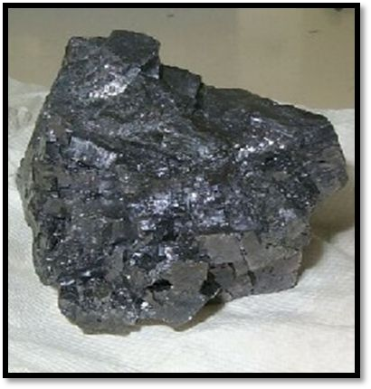
Gambar 2.1. Logam Timbal (Pb)
Pb di perairan secara alami berada dalam konsentrasi yang rendah. Organisme hidup memerlukan jumlah kecil dari unsur logam ini untuk proses pertumbuhan dan perkembangan, namun jika keberadaannya berlebihan, dapat menjadi zat beracun yang berbahaya bagi manusia, hewan, dan tumbuhan (Muhartoyo dan Djatin, 1986).
Timbal masuk ke dalam perairan melalui beberapa sumber, seperti tanah dan batuan yang secara alami mengandung timbal, area industri, emisi gas dari kendaraan bermotor, debu, dan pembuangan limbah (Ayu, 2009).
Pb menyebabkan keracunan dengan mengubah beberapa logam yaitu Ca, Fe, dan Zn. Pb membentuk ikatan dan berinteraksi dengan protein atu molekul dari logam-logam itu. Namun, hasil dari interaksi ini menghasilkan molekul-molekul yang memiliki fungsi yang berbeda (Ayu, 2009).
Masuknya logam berat ke tubuh organisme yang hidup di perairan melalui beberapa jalur, yaitu rantai makanan, difusi pada permukaan kulit, dan penyerapan melalui insang. Secara biologis, akumulasi terjadi saat organisme air mengabsorbsi logam berat secara langsung dari lingkungan sekitarnya. Dengan demikian, jaringan tubuh biota perairan akan mengakumulasi logam berat akibat lingkungan perairan yang tercemar logam berat (Ayu, 2009).
Setelah memasuki tubuh manusia, timbal menyebar ke berbagai jaringan tubuh melalui sistem peredaran darah. Orang dewasa yang keracunan timbal menunjukan gejala pucat, sakit, dan kelumpuhan. Keracunan timbal memiliki dua sifat, yaitu kronik dan akut. Pada keracunan kronik, efek toksiknya mungkin tidak menunjukkan gangguan kesehatan, akan tetapi semakin tinggi akumulasinya akan menunjukan gejala keracunan. Keracunan secara kronik dicirikan dengan ciri-ciri depresi, sakit kepala, dan insomnia. Di sisi lain, keracunan akut masuk melalui makanan atau inhalasi uap timbal berkadar tinggi, adapun gejalanya yaitu mual, muntah, gangguan fungsi otak, anemia dan dalam kasus ekstrem, kematian dapat terjadi dalam 1-2 hari (Charlena, 2004).
Proses kerja enzim yang melambat akibat ion-ion Pb2+ terjadi karena efek racun dari logam Timbal, yang mengganggu pembentukan hemoglobin dalam darah. Gangguan ini muncul karena terdapat ikatan kovalen yang kuat antara ion Pb²⁺ dan gugus sulfur yang terdapat pada asam amino. Departemen Kesehatan RI dan FAO menetapkan batas maksimum Pb yang terkandung didalam makanan hasil laut yaitu 2,0 ppm (Al ‘Amin, 2013).
Didasarkan pada SNI NO. 7387/2009 tentang batasan kadar Pb dalam daging ikan dan olahannya ditunjukan didalam tabel berikut:
Tabel 2.1. Batasan Kadar Pb pada Ikan dan Hasil Olahannya

Bahan | Batasan Kadar Logam Berat Pb ( mg/kg)
Ikan dan hasil olahannya | Indonesia (SK Dirjen POM 1989) = 2.0 mg/kg Malaysia (1999) = 2.0 mg/kg  FSANZ = 0.2 mg/kg  CAC step – 8 (April 2006) = 0.3 mg/kg  Eropa (2006) = 0.3 mg/kg  Singapura (2005) = 2 mg/kg
Sumber : SNI (2009)

    - Logam Cadmium (Cd)
Cadmium (Cd) adalah sebuah unsur logam yang tergolong dalam golongan IIB. Cadmium memiliki bilangan oksidasi ⁺². Ketika berada dalam bentuk ion dalam larutan, cadmium tidak menunjukkan warna. Selain itu, senyawa cadmium dalam bentuk padatan juga tidak memiliki warna yang mencolok. Unsur ini memiliki nomor atom 48, massa atom sekitar 112,4, kerapatan 8,64 g/cm3, titik cair sekitar 320,9°C, dan titik didih sekitar 767°C (Stoeppler, 1992).
Konsentrasi cadmium (Cd) dalam air biasanya relatif rendah, dan unsur ini tidak mengalami reaksi yang signifikan dengan air (H2O). Sebaliknya, Cd terhidrasi di dalam air sebagai ion kompleks yang berikatan dengan CO₃²⁻, Cl⁻, dan SO4²⁻. Keberadaannya didalam air dipengaruhi oleh salinitas dan pH. Tingginya salinitas dan alkalinitas air dapat mempercepat proses pembentukan spesies ion Cd²⁺, terutama melalui pembentukan pasangan ionnya (Anwar, 2014).
Cd di kerak bumi jumlahnya mencapai 0,13 μg/g. Di perairan, Cd memiliki kemampuan untuk berpindah dengan relatif mudah. Sumber masukan Cd ke dalam lingkungan akuatik utamanya berasal dari deposisi atmosferik dan limbah pabrik yang menggunakan logam ini dalam proses produksinya. Dalam akuatik, Cd berupa ion terhidrasi, dan garam klorida. Kehadirannya dapat berpotensi memengaruhi ekosistem akuatik dan organisme hidup di dalamnya (Anwar et al., 2022).
Cadmium bersumber dari proses alamiah dan kegiatan manusia. Cd dapat ditemukan melalui letusan gunung berapi, deposisi atmosferik, pelapukan batuan, serta dekomposisi bahan organik. Manusia juga berkontribusi pada keberadaan logam ini melalui berbagai kegiatan, seperti industri kimia, pabrik tekstil, pertambangan, pembakaran dan penggunaan pupuk fosfat. Cadmium juga dapat ditemukan dalam produk mainan, fotografi, dan mantel (Azizah et al., 2021).
Cd digunakan dalam berbagai kegiatan, termasuk produksi baterai Ni-Cd, penggunaan pigmen Cd untuk meningkatkan warna cerah pada kaca, keramik, dan plastik, dan sebagai stabilisator guna menghalau oksidasi dan radiasi, serta sebagai campuran semen dan pupuk fosfat (Vita et al., 2022).
Cd biasanya ditemukan sebagai produk lain dari pembuatan Zn, dan dapat menjadi pengganti seng untuk melapisi besi. Selain itu juga menjadi bahan tambahan untuk menguatkan tembaga (Anwar et al., 2022).
Cd memasuki lingkungan air melalui berbagai jalur, seperti dekomposisi atmosfer, erosi tanah, air hujan, dan penggunaan pupuk. Cd dapat berpindah melalui udara ke tanah dan air berupa partikel yang diangkut oleh angin. Beberapa aktivitas manusia yang dapat menyebabkan paparan Cd ke dalam tubuh manusia termasuk merokok, mengonsumsi makanan dan minuman yang mengandung Cd, menghirup udara yang terkontaminasi, dan lokasi yang banyak emngandung partikel Cd. Partikel Cd dapat masuk melalui paru-paru lalu terdistribusi ke dalam hati, tulang, dan ginjal (Marganof, 2003).
Cd juga ikut dalam proses enzimatik dan bisa menjadi polutan. Cd memasuki sistem sel melalui ikatan dengan protein. Cd memiliki reaktivitas yang lebih tinggi terhadap ikatan dengan ligan yang mengandung sulfur dan nitrogen, yang dapat berdampak pada fungsi metaloenzim. Pada perairan yang terkontaminasi, Cd menjadi salah satu logam yang tidak diatur oleh organisme air. Logam ini terus terakumulasi dalam jaringan organisme tersebut, meningkat seiring dengan peningkatan konsentrasi Cd dalam air. Proses ekskresi Cd oleh organisme air sangat lambat (Lu, 1995).
Cd termasuk kontaminan yang memberikan dampak negatif pada fungsi biologis, karena sifatnya yang karsinogenik. Cd berbahaya bagi kesehatan manusia, yang dampaknya dapat menyebabkan rasa nyeri pada tulang. Keracunan Cd dalam jangka panjang berisiko terhadap kesehatan terutama pada bagian tulang, hati, paru-paru, kelenjar reproduksi, ginjal, serta mengganggung fungsi otak. Dampak negatif lainnya juga dapat menyerang indra penciuman karena bersifat neurotoksin (Bellinger, 1992).
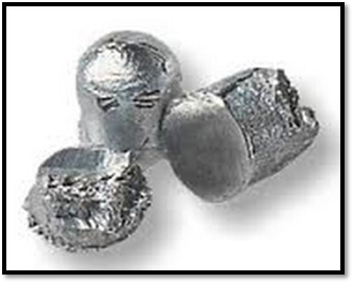
Gambar 2.2. Cadmium (Sumber: Weiner, 2008).

Kandungan Cd dalam sedimen perairan yang tidak terkontaminasi umumnya dikisaran 0,1 hingga 1,0 μg/g. Cd yang terlarut atau partikulatnya, umumnya dapat terdeteksi di air. Koefisien distribusinya dikisaran 104 - 105. Cd secara alamiah bersumber dari aktivitas gunung berapi, partikel tanah yang terbawa angin, garam laut, dan partikel biogenik, mencapai satu tingkat magnitudo lebih tinggi (Istarani, 2014).
Deposisi atmosfer, kegiatan industri dalam pembuatan bahan kimia dan metalurgi, peleburan, dan refining dari logam non-ferrous, serta limbah domestik merupakan sumber utama Cd. Hanya sekitar 15% dari total deposisi atmosfer Cd yang sumbernya dari alam (Zul, 2015).
Sekitar1.000 ton Cd terlepas ke alam setiap tahunnya dari kegiatan peleburan dan pengolahan Cd. Logam berat ini terlepas ke perairan dari proses industri galvanik. Polusi Cd berasal dari industri baterai, pupuk, dan fungisida (Meltem, 2006).
Cd bersifat kronis dan umumnya dapat terakumulasi pada organ ginjal. Paparan kronisnya berdampak buruh terhadap fungsi organ-organ vital. Selain itu juga bersifat neurotoksin yang dapat merusak indera penciuman (Palar, 2012). Berdasarkan SNI Nomor 7387 tahun 2009 tentang batasan kadar Cd dalam daging ikan dan produk olahannya, terdapat informasi lebih lanjut dalam tabel berikut:
Tabel 2.2. Batasan Kadar Cd pada Ikan dan Hasil Olahannya

Bahan | Batasan Kadar Cd ( mg/kg)
Ikan dan hasil olahannya | Indonesia (SK Dirjen POM 1989) = 2.0 mg/kg Malaysia (1999) = 1.0 mg/kg  Hongkong (2005) = 2.0 mg/kg EC 78/2005 = 0.05
Sumber : SNI (2009)

  - Tinjauan Umum Ikan Layang
    - Habitat dan Daerah Penyebarannya
Ikan layang merupakan spesies ikan yang sering tertangkap di lepas pantai perairan Indonesia. Jenis ikan ini umumnya memakan zooplankton dan hidup di sekitar permukaan laut, membentuk kelompok besar di zona pelagis. Daerah penyebarannya mencakup perairan tropis dan subtropis yang sangat luas. Populasi ikan layang banyak ditemukan di Samudera Atlantik, dan perairan di sekitar Jepang. Di perairan sekitar Jawa, penyebarannya dipengaruhi oleh perubahan salinitas dan ketersediaan makanannya (Atmaja, 2003).
Ikan layang memiliki kemampuan berenang cepat, bersifat pelagis, berpindah tempat, dan sering membentuk kelompok. Ikan ini termasuk dalam kategori "stenohaline," yaitu ikan yang hidup di daerah bersalinitas tinggi, berkisar antara 32 hingga 34 promil, dan cenderung memilih perairan yang bersih. Ikan ini banyak ditemukan di perairan yang jaraknya dari Pantai sekitar 20–30 mil. Pada siang hari, kelompok ikan ini menuju ke peariran yang dalam, sementara pada malam harinya, ikan cenderung berada di lapisan atas. Umumnya, berada di kedalaman antara 45 hingga 100 m (Nontji, 2002).
Pengelompokan pada ikan merupakan fenomena biososial yang timbul dari interaksi timbal balik. Ikan yang hidup berkelompok cenderung akan terhindar dari predator, dan beberapa spesies ikan menemukan bahwa kehidupan berkelompok dapat mengurangi tingkat stres dibandingkan hidup sendiri. Dari perspektif biologi, ikan layang tergolong sebagai pemakan plankton kasar dan mengonsumsi berbagai organisme pelagis, seperti copepoda, diatomae, dan larva ikan, meskipun komposisinya dapat berbeda antar spesies. Sumber daya ini bersifat "multispecies," di mana interaksi biologis dan teknologis terjadi melalui persaingan dan hubungan predator-mangsa antar spesies. Dari segi ekologi, kebanyakan ikan pelagis kecil mendiami habitat di permukaan perairan lepas pantai dan daerah yang kadar garamnya tinggi, dan karena hidupnya berkelompok maka seringkali akan tertangkap dalam jumlah yang besar
(Atmaja, 2003).

    - Klasifikasi

Ikan layang dapat diklasifikasikan yaitu:
Kingdom : Animalia
Phyllum : Chordata

Kelas : Pisces

Ordo : Percomorphi

Divisi : Perciformes

Familia : Carangidae

Genus : Decapterus

Spesies : Decapterus russelli (Ambar, 2004).

    - Morfologi
Ikan layang masuk kategori ikan pelagis kecil, memiliki kemampuan untuk hidup berkoloni dan merupakan anggota suku Carangidae. Ukuran umumnya sekitar 15 cm, walaupun beberapa individu dapat mencapai panjang 25 cm. Salah satu ciri khas yang sering ditemui pada ikan layang adalah adanya sirip kecil dan adanya sisik berlingin di bagian gurat sisi (Nontji, 2002)
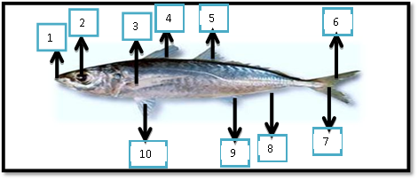
Gambar 2.3. Morfologi Ikan Layang

Keterangan:
1 = Mulut
2 = Mata
3 = Sirip dada
4 = Sirip punggung I
5 = Sirip punggung II
6 = Sirip ekor
7 = Sirip ekor anal
8 = Sirip jari-jari lemah
9 = Sirip perut
10 = Sirip dada
Warna tubuhnya cenderung biru kehijauan di bagian punggungnya, dan bagian perutnya memiliki warna putih perak. Ikan ini memiliki tubuh yang memanjang, dengan panjang mencapai 30 cm, dan bagian sirip berwarna kuning kemerahan, serta ada dua sirip punggung, dua sirip tambahan. Ciri khas lain dari ikan layang adalah keberadaan finlet. Ikan ini memiliki jenis ekor homocercal, yang berarti ekornya memiliki bentuk yang sama di bagian atas dan bawah. Jenis sisik pada ikan ini termasuk Cycloid dan Ctenoid. Di bagian depan yang melengkung tersebut terdapat sekitar 58-75 sisik kecil, sementara bagian belakang memiliki 18-39 sisik kecil dan 24-40 sisik keras. Secara keseluruhan, jumlah sisik dan perisainya yaitu 110-138 (Atmaja, 2003).

    - Anatomi

Anatominya meliputi beberapa organ penting yang berperan dalam fungsi-fungsi vital pada tubuhnya. 1) Insang, bagian sistem pernapasan ikan layang. Insang memungkinkan ikan untuk mengambil oksigen dari air dan melepaskan karbon dioksida. 2) Jantung, berfungsi sebagai bagian utama dari sistem sirkulasi. Jantung mengedarkan darah ke seluruh tubuh ikan, mengantarkan oksigen dan nutrisi, serta membawa kembali produk sisa metabolisme. 3) Lambung dan Usus, bagian sistem pencernaan ikan. Lambung berperan dalam pemrosesan awal makanan, sementara usus bertugas menyerap nutrisi dari makanan yang dicerna. 4) Kantung Empedu dan Hati, berfungsi sebagai sistem ekskresi. Kantung empedu menyimpan empedu. Empedu membantu dalam proses pencernaan lemak. Hati berperan dalam menyaring darah, menghasilkan empedu, dan mengeluarkan zat-zat sisa yang kemudian diekskresikan oleh tubuh ikan. Organ-organ tersebut penting untuk kelangsungan hidupnya, seperti pernapasan, sirkulasi, pencernaan, dan ekskresi (Atmaja, 2003).

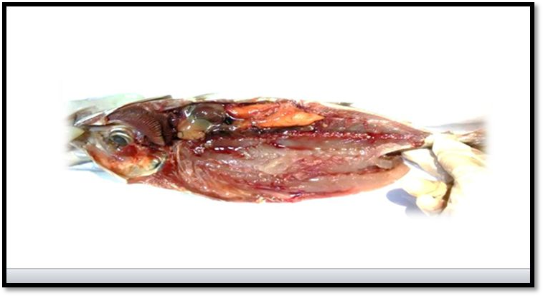
1
2
3
6
5
4

Gambar 2.4. Anatomi Ikan Layang
Keterangan:
1 = Insang
2 = Hati
3 = Lambung
4 = Usus
5 = Kantung empedu
- = Jantung

    - Makanan Ikan Layang
Makanan ikan ini erat kaitannya dengan usia perkembangannya, perbedaan dalam jenis makanan muncul pada setiap fase pertumbuhannya. Setelah menetas, ikan layang pada awalnya mengonsumsi kuning telur sebagai sumber makanan utama. Setelah habisnya sumber makanan tersebut, larva ikan layang mulai mencari zooplankton sebagai makanan utama. Ketika ikan mencapai ukuran sekitar 10 cm, pola makan berubah, dan ikan mulai mengonsumsi beragam jenis makanan, termasuk oligochaeta (cacing tanah), tubifek (cacing air), crustacea (krustasea), dan serasah. Perubahan ini mencerminkan penyesuaian dalam jenis makanan yang sesuai dengan tahapan pertumbuhan ikan layang.
Secara umum, ikan pada fase awal kehidupannya cenderung memperoleh makanan dari sumber luar, terutama plankton yang berukuran kecil. Keberhasilannya dalam mendapatkan makanan yang sesuai dengan ukuran mulutnya pada tahap awal ini sangat mempengaruhi kemungkinan kelangsungan hidupnya. Jika ikan memakan makanan yang sesuai dengan ukuran mulutnya pada tahap awal, maka kemungkinan besar ikan tersebut dapat terus berkembang dan bertahan hidup (Sitti, 2017).
Dilihat dari jenis makanannya, ikan diklasifikasikan ke dalam beberapa kategori termasuk pemakan plankton, pemakan tumbuhan, pemakan dasar, pemakan detritus, ikan karnivora, dan ikan pemakan campuran. Ragam makanan yang dikonsumsi oleh ikan memungkinkan pengelompokan ikan menjadi tiga kategori, yaitu euryphagic yang cenderung mengonsumsi berbagai jenis makanan, stenophagic yang memiliki pilihan makanan yang sangat terbatas, dan monophagic yang hanya mengonsumsi satu jenis makanan (Atmaja, 2003).

    - Kandungan Kimia Daging Ikan Layang
Komposisi kimia ikan dipengaruhi oleh berbagai faktor seperti spesies, usia, jenis kelamin, musim penangkapan, kelimpahan makanan, habitat, dan kondisi lingkungannya. Daging ikannya mengandung persentase air sekitar 66-84%, protein 15-24%, lemak 0,1-22%, karbohidrat 1-3%, dan bahan anorganik 0,8-2% (Abdillah, 2006). Komposisi kimianya dipengaruhi beberapa faktor diantaranya: spesies, jenis kelamin, usia, musim, dan kondisi lingkungan. Adapun kandungan gizinya dengan persentase protein sekitar 22,0% dan kadar lemak yang rendah sekitar 1,7%, memberikan manfaat kesehatan yang optimal (Atmaja, 2003).

    - Manfaat Ikan Layang
- Sumber Vitamin
Semua organisme memerlukan vitamin dan senyawa organik dalam menunjang pertumbuhannya. Sebagian besar vitamin berperan dalam membentuk zat yang mengaktifkan enzim.

- Pengobatan Kanker Gepflogenheit
Ikan ini merupakan sumber Calciferol yang memiliki berbagai manfaat, terutama untuk meningkatkan kesehatan tubuh dan mengobati kanker usus.
- Mencegah Penyakit Jantung
Ikan layang mengandung banyak asam lemak tak jenuh tunggal dan poliunsaturasi, serta rendah lemak jenuh, terutama omega-3 yang berfungsi untuk mengurangi risiko penyakit jantung. Dengan banyak mengonsumsi ikan, individu akan terhindar dari penyakit jantung dan penyakit lainnya.
- Mencegah Diabetes
Dengan rutin mengonsumsi ikan yang mengandung lemak baik, terutama asam lemak tak jenuh tunggal dapat memberikan kontribusi dalam mencegah dan mengendalikan kadar gula darah. Selain itu juga dapat membantu mengatur tingkat glukosa dalam darah, tetapi juga mengurangi lemak jenuh, sehingga dapat mengurangi risiko terjadinya diabetes (Dahlan, 2012).

  - Spektrofotometer Serapan Atom (SSA)

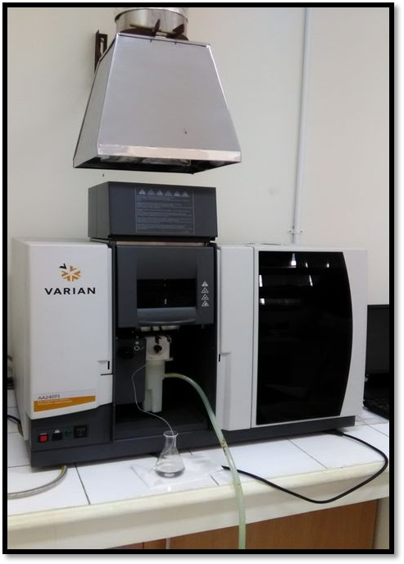
SSA merupakan alat analisis untuk mengidentifikasi berbagai unsur logam dan metaloid dengan prinsip dasarnya yaitu atom bebasnya akan menyerap radiasi pada panjang gelombang tertentu. Sebagai contoh, Natrium menyerap dengan panjang gelombang 589 nm, Timbal 283,3 nm, Cadmium 228,8 nm, Uranium 358,5 nm, dan Kalium 766,5 nm. Panjang gelombang cahaya ini memiliki energi guna mengubah elektronik atom tersebut.
Transisi elektronik pada unsur menunjukkan sifat yang khas. Dalam proses absorpsi energi, di mana atom tersebut menerima energi tambahan, atom yang awalnya berada dalam keadaan dasar akan mengalami peningkatan tingkat energi menuju tingkat eksitasi. Tingkat eksitasi ini dapat bervariasi, dan spektrum atomik untuk setiap unsur yang mengandung garis resonansi dengan panjang gelombang tertentu. Selain garis resonansi, terdapat juga beberapa garis lain yang dapat mencakup spektrum, seringkali berbentuk pita-pita lebar hasil dari proses atomisasi (Khopkar, 2010).
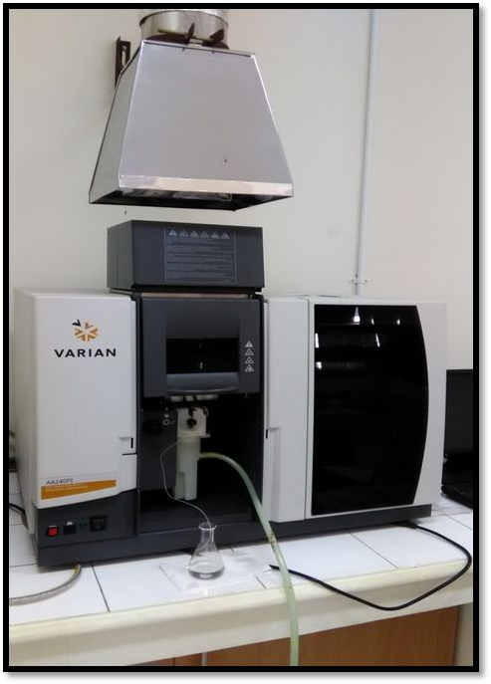
Gambar 2.5. Spektrofotometer Serapan Atom
Cu, Pb, Zn, dan Cd termasuk dalam kategori logam yang mudah menguap dan biasanya diidentifikasi di suhu rendah, sementara unsur yang sulit diatomisasi memerlukan suhu yang lebih tinggi. Peningkatan suhu dilakukan dengan oksidator an gas pembakar, seperti dalam proses atomisasi Aluminium, Titanium serta Berilium. Meskipun telah banyak upaya untuk mencapai atomisasi yang sempurna dengan berbagai kombinasi gas, pencapaian atomisasi yang optimal masih sulit dilakukan. Belakangan ini, terdapat tren penggunaan Tungku Grafit yang dapat dengan mudah mencapai suhu tinggi dalam hitungan detik, berkisar antara 2000˚K hingga 3000˚K (Gandjar, 2010).
Hukum Lambert Beer dapat diterapkan ketika sumbernya bersifat monokromatis. Panjang gelombang garis absorpsi pada SSA harus sesuai dengan garis emisi karena untuk menyesuaikan transisinya. Dalam teknik SSA, penting untuk memiliki sumber radiasi yang menghasilkan sinar pada panjang gelombang yang sama dengan proses absorpsi (Kadir, 2013).
SSA terdiri dari beberapa komponen penting. Pertama, terdapat sumber sinar yaitu Lampu Katoda yang memiliki bentuk tabung kaca tertutup yang berisi Gas Neon atau Argon bertekanan rendah, biasanya sekitar 10-15 torr. Neon sering dipilih sebab mampu pancaran Cahaya yang rendah. Selain itu, komponen-komponen lainnya yaitu tempat sampel, monokromator, detektor, dan readout. Proses kerja SSA memerlukan monokromator untuk menyeleksi panjang gelombang yang sesuai dengan garis absorpsi resonansi. Suatu sumber radiasi yang cocok akan menghasilkan sinar pada proses absorpsi. Detektor kemudian digunakan untuk mendeteksi intensitas radiasi yang melewati sampel, dan hasilnya dibaca pada readout. Penting untuk dicatat bahwa penggunaan lampu katoda berongga memiliki keterbatasan, terutama karena satu lampu hanya dapat dipakai pada satu unsur tertentu.
Proses analisis suatu sampel dalam spektroskopi serapan atom melibatkan langkah penting yaitu penguraian sampel menjadi atom netral. Terdapat dua metode umum yang digunakan yakni dengan nyala dan tanpa nyala.
Fungsi dari monokromator yaitu guna memisahkan dan menentukan panjang gelombang yang tepat untuk analisis. Pada monokromator, terdapat sistem optik dan seperangkat pemisah radiasi resonansi dan radiasi kontinyu atau chopper. Detektor yang umumnya menggunakan tabung pengganda foton berfungsi guna mengukur intensitas cahaya pada saat terjadi absorpsi. Bagian lain dari SSA adalah readout, yaiti alat petunjuk atau alat pencatatan hasil. Hasil dicatat menggunakan alat yang terkalibrasi untuk membaca absorbansi, yang hasilnya berupa angka atau kurva yang mencerminkan absorbansi (Gandjar, 2010).

  - Kualitas Air
Kualitas air merupakan deskripsi karakteristik mutu dalam pengelolaan atau penggunaan sumber daya air (Effendi, 2003). Evaluasi standar kualitas air melalui analisis konsentrasi unsur yang ada pada baku mutu kualitas air, dan dijadikan sebagai acuan untuk menilai sejauh mana kualitas air tersebut memenuhi standar yang telah ditetapkan. Pengukuran terhadap lingkungan perairan menjadi metode yang penting untuk memahami kualitas air, karena dapat memberikan gambaran mengenai berbagai unsur yang terkandung dalam air (Yusal dan Hasyim, 2014; Pratama et al., 2016; Siburian et al., 2017;).
Kualitas air dapat diukur melalui sejumlah parameter lingkungan, mencakup aspek fisika, kimia, dan biologi. Parameter fisika meliputi suhu, kecepatan arus, kedalaman, dan Total Padatan Terlarut. Kimiawi mencakup pH, salinitas, Oksigen Terlarut, serta kadar nitrat dan fosfat. Secara biologis meliputi keberadaan Bakteri Coliform, plankton, bentos (Meiofauna), nekton, E-coli, dan lainnya. Melalui evaluasi terhadap parameter ini, dapat diperoleh pemahaman yang holistik terkait kualitas air di suatu lokasi (Darmayani et al., 2021).
Parameter fisika-kimia memiliki peran utama dan berdampak besar pada berbagai organisme yang mendiami lingkungan perairan. Aspek ini memiliki kemampuan untuk memengaruhi berbagai proses biologis, termasuk tingkat aktivitas metabolisme, pertumbuhan, dan perkembangan organisme yang berada di perairan. Parameter fisika-kimia juga berfungsi sebagai sumber energi bagi semua bentuk kehidupan dalam ekosistem perairan. Selain itu, parameter ini memiliki peran kunci dalam menentukan tingkat kesuburan perairan, menjaga keseimbangan osmosis dan difusi, serta mendukung jalannya proses respirasi dan sistem perkembangbiakan bagi organisme yang hidup di lingkungan perairan
(Romimohtarto et al., 2005).

2.6.1 Suhu
Suhu sebagai indikator fisika yang memiliki dampak signifikan terhadap kehidupan biota perairan, termasuk distribusi, kelimpahan, dan tingkat kematian (Wijayanti, 2007). Selain itu juga berperan dalam mengatur aktivitas metabolisme organisme, sehingga distribusi mereka di dalam perairan terbatas oleh suhu (Kordi dan Tanjung, 2007). Variabilitasnya ditentukan berbagai aspek yakni intensitas cahaya yang mencapai permukaan air, kondisi cuaca, keberadaan awan, pengadukan, dan radiasi (Maniagasi, dkk., 2013). Suhu air dapat menjadi faktor penentu yang mempengaruhi keberlanjutan dan ekosistem perairan.

2.6.2 Derajata Keasaman (pH)
pH merupakan indikator yang sangat krusial untuk air karena mengatur jenis dan laju reaksi berbagai zat di air. pH mencerminkan level keasaman atau kebasaan air. pH menjadi indikator kunci dalam pengolahan air. Suatu perairan dianggap netral jika pH = 7, asam < 7, dan basa > 7 (Irianto dan Triweku, 2011).

Tingkat keasaman perairan bisa ditentukan oleh kadar CO₂ dan senyawa asam (Lesmana, 2002). pH seringkali berperan sebagai indikator utama dalam mengevaluasi kondisi lingkungan hidup perairan, membantu dalam menentukan apakah kondisinya menuju ke arah yang baik atau buruk (Purnawati, 2007).

2.6.3 Oksigen Terlarut (DO)
Keberadaan oksigen menjadi faktor pembatas, di mana ketidakcukupannya dalam air dapat menghambat aktivitas biota yang mendiaminya, sesuai dengan penjelasan Kordi dan Tanjung (2007). Oksigen memiliki peran penting dalam proses respirasi dan metabolisme ikan, memengaruhi kegiatan berenang, pertumbuhan, reproduksi, dan fungsi lainnya pada tubuh ikan. Tingkat oksigen dalam budidaya ikan memiliki nilai penting, karena erat kaitannya dengan pertumbuhan dan perkembangan (Salmin, 2005). Oksigen terlarut dipengaruhi oleh keberadaan organisme, proses fotosintesis, suhu, intensitas cahaya, kekeruhan air, dan bahan organik yang terurai (Effendi, 2003).

2.6.4 Amonia (NH₃)
Amonia adalah senyawa beracun yang berasal dari ekskresi berupa gas, dan dari pakan yang tidak dikonsumsi oleh ikan di air. Amonia mengalami proses nitrifikasi dan denitrifikasi yang menghasilkan nitrit dan nitrat. Ketersediaan bakteri Nitrobacter dan Nitrosomonas dalam jumlah yang cukup sangat penting untuk memastikan efisiensi proses ini. Nitrobacter bertanggung jawab dalam proses pengubahan amonia menjadi nitrit, sementara Nitrosomonas dalam proses pengubahan nitrit menjadi nitrat (Haliaman dan Adijaya, 2005).
Nitrit memiliki efek beracun terhadap ikan sebab oksidasi Fe+ pada hemoglobin, menghalangi darah untuk berikatan dengan oksigen. Keracunan nitrit berdampak pada proses transport oksigen, menyebabkan kerusakan pada jaringan. Poernomo (1998) menyatakan bahwa kadar amonia yang tinggi dapat memiliki dampak langsung yang fatal karena merusak jaringan insang. Ini menyebabkan pembengkakan pada lembaran insang, mengganggu fungsi insang.
Amonia bebas akan menyebabkan toksisitas pada biota perairan, dan tingkat toksisitasnya meningkat jika kadar oksigen terlarut terlalu rendah, perubahan pH, serta suhu yang tidak optimal. Kandungan amonia dalam perairan dikisaran 0,1 mg/L (Effendi, 2003)

BAB III
MATERI DAN METODE PENELITIAN

  - Jenis dan Lokasi Penelitian

    - Jenis Penelitian
Studi ini berjenis penelitian kualitatif, yang bertujuan untuk memberikan deskripsi dan analisis terhadap fenomena, peristiwa, kegiatan, persepsi, dan pendapat individu atau kelompok.
    - Lokasi Penelitian
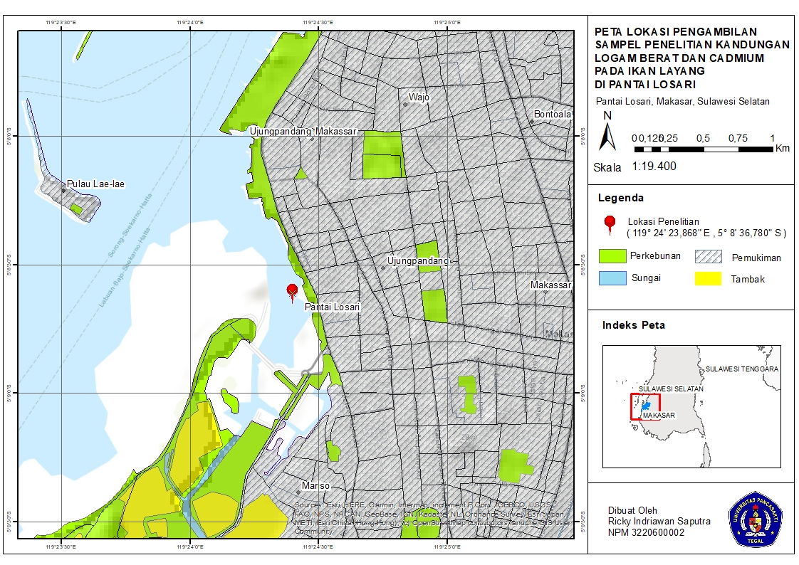
Pengambilan sampel dilaksanakan di Lokasi 1 dan Lokasi 2 di Perairan Losari Kota Makassar. Sampel-sampel ini kemudian dianalisis guna mengukur kadar Pb dan Cd. Analisis tersebut dilaksanakan di Balai Riset dan Standarisasi Industri dan Perdagangan Semarang.
Lokasi 1
Lokasi 2
Gambar 3.1. Peta lokasi Pantai Losari Kota Makassar
(Sumber: Google Maps, 2023).

  - Populasi dan Sampel
    - Populasi
Populasi yakni seluruh jenis ikan layang yang ditemukan di perairan Pantai Losari Kota Makassar.
    - Sampel
Sampel penelitiannya ada 40 ikan layang yang ditangkap di lokasi 1 dan lokasi 2 Pantai Losari Kota Makassar.

  - Variabel Penelitian
Variabel penelitiannya meliputi Pb dan Cd.
    - Defenisi Operasional Variabel
Definisi operasional variabel mencerminkan cara peneliti mengartikan variabel dengan merinci karakteristik yang dapat diobservasi atau diukur. Pendefinisian operasional dapat dijadikan dasar untuk melakukan pengukuran terhadap objek tertentu. Secara esensial, mendefinisikan variabel secara operasional berarti menguraikan atau menjelaskan variabel dengan cara yang membuatnya spesifik dan dapat diukur.
- Logam berat ialah kelompok unsur logam yang berat molekulnya tinggi. Logam berat dengan kadar rendah sekalipun dapat menjadi substansi toksik pada organisme, termasuk tumbuhan, hewan, dan manusia. Pencemaran lingkungan umumnya disebabkan oleh logam berat Pb dan Cd. Pencemaran oleh logam berat dapat berdampak negatif pada ekosistem dan kesehatan manusia. Untuk mengukur kandungan Timbal dan Cadmium dalam suatu sampel, digunakan metode analisis yang disebut SSA. Metode ini memungkinkan peneliti untuk mendeteksi dan mengukur konsentrasi logam berat dalam suatu larutan dengan tingkat ketelitian yang tinggi.
- Ikan layang adalah varietas ikan yang dapat ditemukan di perairan sekitar Pantai Losari. Kehadiran ikan ini dapat diamati pada dua tempat berbeda, yakni Lokasi 1 dan Lokasi 2, yang terletak di sekitar area tempat wisata. Tempat-tempat ini merupakan fokus penelitian.
3. SNI NO. 7387/2009 merujuk pada Standar Nasional Indonesia yang menetapkan kriteria dan prosedur untuk mengevaluasi kualitas tanah, terutama dalam konteks potensi kontaminasi oleh logam berat yaitu Pb dan Cd. Standar ini berfungsi sebagai panduan atau alat baku mutu yang digunakan untuk menilai atau mengevaluasi tanah yang dijadikan sampel dalam penelitian tertentu.

  - Metode Pengumpulan Data
    - Observasi yaitu pengamatan terhadap kegiatan pengambilan sample ikan layang dan pencatatan hasil penangkapan.
    - Dokumentasi adalah proses untuk mengambil data yang bersumber dari dokumen tertulis dan elektronik yang didokumentasikan menggunakan kamera.
    - Analisis dilaksanakan di laboratorium, di mana logam berat diukur atau dianalisis dengan menggunakan metode SSA.

  - Instrumen Penelitian
    - Alat
Beberapa peralatan yang dipakai dalam studi ini meliputi: Gelas kimia berukuran 300 dan 250 mL, pipet dengan skala 10 mL, labu takar berkapasitas 50 dan 100 mL, pipet tetes, lemari asam, hot plate, corong, bulb pipet, timbangan analitik, botol berisi larutan sampel, SSA, jaring, kotak pendingin, pisau bedah, botol semprot, cawan, dan perlengkapan tulis.
    - Bahan
Beberapa bahan yang dipakai dalam studi ini meliputi: organ kulit, daging dan insang ikan layang, Aquabidest, HN0₃, HCl0₄, larutan induk Pb dan Cd, serta kertas saring Whatman.

  - Prosedur Kerja
Penelitian ini dijalankan dengan beberapa tahapan berikut:
    - Tahap Persiapan
Langkah pertama yaitu persiapan peralatan dan materi, kemudian dilakukan pengamatan awal di sekitar pantai Losari Kota Makassar.
    - Pengambilan Sampel
Proses pengambilan sampel dengan cara menangkap ikan di dua lokasi yang berbeda, yaitu Lokasi 1 di dekat restoran terapung dan Lokasi 2 di dekat Masjid Terapung Amirul Mukminin, di Pantai Losari Kota Makassar. Pada masing-masing lokasi, sebanyak 20 ekor ikan diambil sebagai sampel. Setelah ikan berhasil ditangkap, mereka kemudian ditempatkan dalam cool box. Cool box digunakan untuk menjaga kondisi suhu rendah dan mencegah perubahan suhu yang dapat memengaruhi integritas sampel. Setelah proses pengambilan sampel selesai, langkah selanjutnya adalah menganalisis ikan-ikan tersebut di laboratorium.
    - Pembersihan Sampel
Proses ini dimulai dengan mencuci sampel secara menyeluruh menggunakan air yang mengalir. Selanjutnya, dilakukan proses bedah dari bagian anal hingga bagian atas perut ikan. Bagian-bagian spesifik seperti kulit, daging, dan insang diambil memakai pinset. Setelah itu, bagian-bagian tersebut dicuci dengan air mengalir dan ditempatkan dalam wadah terpisah. Tahap berikutnya melibatkan penghalusan sampel dengan menggunakan metode blender (Sitti, 2017).
    - Pengiriman Sampel

Sampel ikan terlebih dahulu di bedah masing-masing organ kulit, daging dan insang kemudian tiap organ di timbang seberat 500 gram kemudian di masukan kedalam plastik klip lalu di bekukan kedalam frezer selama 1 hari setelah itu di packing dengan box sterefoam yang didalamnya dimasukan ice gel agar suhu tetap terjaga (ikan tetap beku) kemudian di bawa ke laboratorium.

  - Persiapan Analisis Kadar Pb dan Cd Ikan Layang

    - Pembuatan Larutan Sampel
Proses pembuatan larutan sampel dimulai dengan melakukan penimbangan organ ikan layang, seperti kulit, daging, dan insang, masing-masing seberat 5 gram memakaitimbangan analitik. Setelah penimbangan, sampel dimasukkan kedalam gelas kimia berkapasitas 250 mL. Selanjutnya, dilakukan penambahan Aquabidest 25 mL ke dalam gelas kimia berisikan sampel. Tahap berikutnya melibatkan penambahan HNO3 pekat sebanyak 5 mL. Melalui proses pemanasan, larutan dikurangkan volumenya hingga mencapai 20 mL (batas minimum), setelah itu didinginkan. Langkah selanjutnya mencakup penambahan HClO4 pekat sebanyak 1 mL, diikuti dengan pemanasan kembali dan penyaringan larutan ke dalam labu takar berkapasitas 100 mL. Setelah itu, dilakukan pengenceran dengan menambahkan Aquabidest hingga mencapai tanda yang ditentukan. Larutan dihomogenkan dan dipindahkan ke dalam botol yang kemudian ditutup rapat.
  - Pembuatan Larutan Baku 10 ppm
Proses pembuatan larutan baku yaitu mengambil 5 mL larutan baku Pb 1000 ppm. Selanjutnya, larutan tersebut ditransfer ke dalam labu takar berkapasitas 50 mL. Untuk mencerahkan konsentrasi, dilakukan pengenceran dengan menambahkan Aquabidest hingga mencapai tanda batas yang sudah ditetapkan. Setelah itu, larutan dihomogenkan agar mendapatkan distribusi yang seragam. Proses yang sama diulang untuk membuat larutan baku Cd.
  - Pembuatan Larutan Standar
Proses sterilisasi dilakukan pada peralatan yang hendak dipakai dengan mencuci menggunakan Aquabidest. Setelah tahap sterilisasi, dilakukan pengambilan larutan baku dengan konsentrasi 10 ppm, yaitu: larutan baku Pb 0,1; 0,2; 0,5; 1; dan 2 mL, serta larutan baku Cd 0,05; 0,1; 0,2; 0,5; dan 1, menggunakan pipet. Setelah diambil, larutan-larutan tersebut dimasukkan pada labu takar 50 mL. Proses berikutnya dilakukan pengenceran menggunakan Aquabidest sampai tanda batas, dan selanjutnya dilakukan penghomogenan untuk memastikan distribusi yang merata. Langkah selanjutnya dengan cara menyalakan SSA dan komputer yang terkoneksi dengannya. Setelah itu, data diinput ke dalam komputer. Kemudian, setiap dari lima larutan baku Pb secara berturut-turut dimasukkan ke dalam SSA, dengan kendali dan monitoring dilakukan melalui perangkat komputer. Setelah proses tersebut, dilakukan pengulangan dengan memasukkan data ke dalam komputer dan menyuntikkan satu per satu dari 12 sampel ke dalam SSA, dengan kontrol dan pemantauan hasil data mentah dilakukan melalui komputer. Tahapan serupa diulangi untuk larutan baku Cd (Sitti, 2017).

  - Teknik Pengolahan dan Analisis Data
Pengukuran kadar Pb dan Cd dengan menerapkan Metode SSA, yang dilaksanakan di Laboratorium. Untuik menghitung kandungan Pb dan Cd (Sitti, 2017), yaitu:
C = c x V
A
Keterangan:
C : Kadar logam dalam sampel (µg/gr)
c : Konsentrasi larutan sampel (true value) V : Volume penetapan/pengencer (mL)
A : Berat sampel basah (gram)
Data yang didapat dari analisis, selanjutnya dilakukan pengolahan secara deskriptif, di mana data tersebut akan diinterpretasikan secara statistik deskriptif seperti rata-rata, median, dan deviasi standar. Hasil analisis tersaji berupa tabel dan grafik. Fokus utama dalam presentasi data adalah pada parameter kandungan logam berat Pb dan Cd pada ikan yang berasal dari perairan sekitar pantai Losari Kota Makassar.

